地域の介護
予防活動を
応援します！
幸田町介護サービス事業者連絡協議会
地域活動応援事業
介護のプロによる出張講座

「いきいきサロンをもっと活発にしたいな」
「簡単な運動やゲームを取り入れたいいんだけど、どうしたらいいかな・・・」
そんな地域で活動するサロンを、介護の専門職が応援します！

地域で活動する高齢者向けの地域サロンや介護予防の自主グループ
などに対し、様々なテーマで介護の専門職を派遣します。
利用料は無料です。ぜひご活用ください。

対象者
幸田町内で活動する高齢者向けの地域サロンや介護予防自主グループ
利用料
無料
内容
介護のプロによる介護予防体操やゲーム、介護技術などの講義
詳細は、別紙「講座リスト」をご参照ください

開催希望日の１ヶ月前までに幸田町介護サービス事業者連絡協議会事
利用方法
務局（幸田町地域包括支援センター内）へ、別紙申込書にてお申し込みください。
その他
各事業所の業務上の都合によっては、お断りする場合があります。

問合せ・申込先

幸田町介護サービス事業者連絡協議会事務局（幸田町地域包括支援センター内）

電 話 ０５６４－６２－７３３１
ＦＡＸ ０５６４－６２－７２５４
みんなで幸田町の介護予防の底上げ！
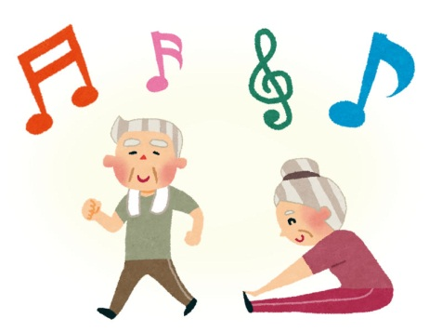

『幸田町介護サービス事業者連絡協議会』は、幸田町で活動している
様々な介護サービス事業者で構成された団体です。
申込先 幸田町介護サービス事業者連絡協議会事務局（幸田町地域包括支援センター内）

ＦＡＸ ０５６４－６２－７２５４ 電 話 ０５６４－６２－７３３１

介護のプロによる出張講座 申込書
申込書

申込日 平成 年 月 日
太枠内に必要事項を記入してください。

依頼団体 |  | 代表者名
連絡先 | 電話番号： 携帯番号：
ご希望の内容
講座内容 | 第１希望
 | 第２希望
開催日時 | 第１希望 | 平成 年 月 日（ ）  午前・午後 時 分 ～ 午前・午後 時 分
 | 第２希望 | 平成 年 月 日（ ）  午前・午後 時 分 ～ 午前・午後 時 分
 | 第３希望 | 平成 年 月 日（ ）  午前・午後 時 分 ～ 午前・午後 時 分
開催場所 | 施設名：  所在地：
対象者 | １、いきいきサロン ２、老人クラブ ３、自主グループ  ４、その他（ ）
参加人数
講座の中で特に説明してほしい事項や希望等について

決定事項
担当事業所 |  | 担当者
開催日時 | 平成 年 月 日（ ）  午前・午後 時 分 ～ 午前・午後 時 分
講座内容

